Pielikums Nr.PTU3

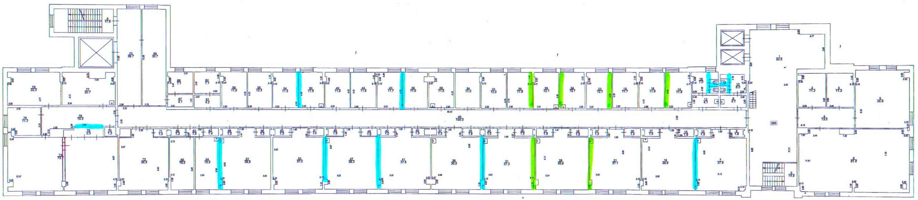

No vienas puses apšujamas sienas

Izbūvējamas sienas

